**Речевое дыхание и его значение.**

В чем отличие речевого дыхания от обычного, физиологического? Дыхание в жизни непроизвольно. Вдох и выдох совершаются через нос, они короткие и равны по времени. Последовательность физиологи­ческого дыхания - вдох, выдох, пауза.

Для речи, особенно монологической, обычного физио­логического дыхания не хватает. Речь и чтение вслух требуют большего количества воздуха, постоянного ды­хательного запаса, экономного расходования его и свое­временного возобновления, регулируемого дыхатель­ным центром головного мозга. В начальной стадии овладения речевым дыханием участвуют воля и созна­ние, направленные на выполнение дыхательного зада­ния. Речевое дыхание в результате тренировки посте­пенно становится непроизвольным.

В речевом дыхании выдох длиннее вдоха. Звуки речи образуются при выдохе. Поток выды­хаемого воздуха через трахею (дыхательное горло) по­падает из легких в гортань и оттуда - в ротовую полость. Поперек гортани расположены голосовые связки, разделенные голосовой щелью. Под влиянием импульсов головного мозга голосовые мышцы приводят в движение голосовые связки, которые, смыкаясь, колеблют проходящий через них воздушный поток и создают тем самым звуковые колебания. Под дейст­вием импульсов из головного мозга артикуляционные мышцы сокращаются, и звуковые колебания превра­щаются в звуки речи.

Поскольку звуки речи образуются при выдохе, его организация имеет первостепенное значение для поста­новки речевого дыхания и голоса, для их развития и совершенствования. Поэтому конечной целью разви­тия речевого диафрагмально-реберного дыхания явля­ются тренировка длинного выдоха (а вовсе не выра­ботка умения вдыхать максимальное количество воз­духа) и тренировка умения рационально расходовать запас воздуха во время речи. Для этого необходимо, чтобы мышцы, участвующие в дыхательном процессе и удерживающие грудную клетку в расширенном состоянии, не расслаблялись пассивно сразу же после вдоха. Расслабление их должно происходить посте­пенно, по мере надобности, подчиняясь нашей воле.

**Рекомендации:**

Чтобы игры на развитие речевого дыхания приносили не только удовольствие, но и пользу, необходимо соблюдать ряд простых правил:  
- Протереть пыль;   
- Проветрить помещение;   
- Желательно увлажнить воздух;   
- Между занятием и едой должен пройти хотя бы 1 час.   
Во время проведения игр необходим постоянный контроль за правильностью дыхания. Запомните параметры правильного ротового выдоха:  
- выдоху предшествует сильный вдох через нос - "набираем полную грудь воздуха";  
- выдох происходит плавно, а не толчками;  
- во время выдоха губы складываются трубочкой, не следует сжимать губы, надувать щеки;  
- во время выдоха воздух выходит через рот, нельзя допускать выхода воздуха через нос (если ребенок выдыхает через нос, можно зажать ему ноздри, чтобы он ощутил, как должен выходить воздух).  
**Очень важно:** Следить, чтобы ребенок не раздувал щеки, а плечи чтобы не поднимались. Так же взрослый должен следить, чтобы во время выполнения подобных упражнений и игр, у ребенка не напрягались мышцы рук, шеи и груди. Необходимо рядом иметь чистый носовой платок, т. к. у детей от напряжения начинается усиленное слюноотделение.   
При проведении игр на развитие дыхания, необходимо иметь в виду, что дыхательные упражнения быстро утомляют ребенка, даже могут вызвать головокружение. Поэтому такие игры необходимо ограничивать по времени (можно использовать песочные часы) и обязательно чередовать с другими упражнениями.

Шарик

Цель: натренировать силу вдох-выдоха. Исходная позиция: стоя или сидя. Как выполнять: дошкольник вдыхает воздух носом, а затем ртом, с силой выдыхает в шарик, надувает его, а затем пытается удержать давление нем. Повторить упражнение несколько раз.

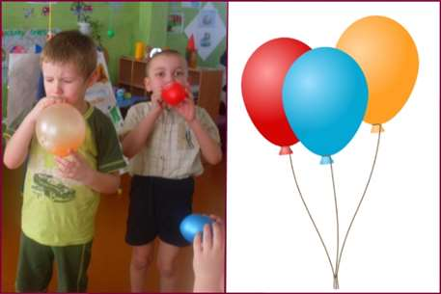

### Задуй свечку

Цель: научить вдыхать воздух глубоко, выдыхать ртом медленно, плавно. ИП: сидя на стульчике. Как выполнять: дошкольник набирает воздух в легкие через рот, потом складывает губы трубочкой и выдувает его обратно (задувает свечку). Выдох производится медленно и плавно. После 3 -4 занятий, попросите ребенка проговаривать во время выдоха: “ФУ…..” Используйте любые игрушки, раздаточные материалы для занятий по развитию речевого дыхания.

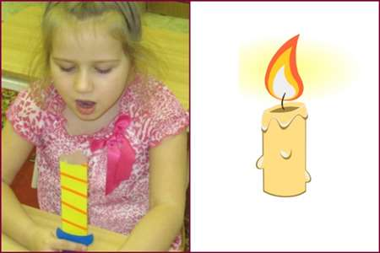

Трубач

Цель: обучения навыку звукопроизношения в период длинного выдоха. ИП: сидя за столом. Выполнение: поднести ко рту кулачки. Сделать вдох ртом, длинный выдох и трубить: “У-У-у…”. Звук можно заменить любым гласным. Устройте соревнование, кто дольше всех будет дудеть.

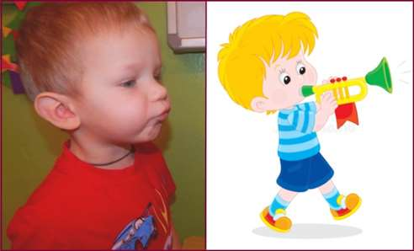

Пение

Пропевание различных звуков, состоящих из 1, 2, 3 фонем с разной силой, высотой, тембром на выдохе. Например, для начала пойте только одну гласную, затем слоги: га, ма, ду, ро и т.д. Экспериментируйте с интонацией, просите малышей петь жалобно, радостно, громко, тих, шепотом.

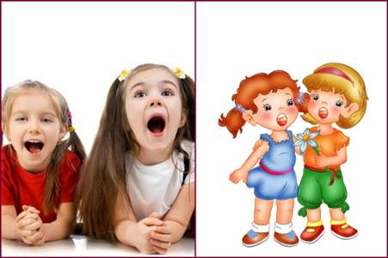

Вертушки

Цель: обучение звукопроизношению на выдохе. Нарежьте небольшие полоски из бумаги. Разложите по столам. Попросите детей глубоко вдохнуть через нос, дуть на вертушки и сдувать их. Дуем без добора воздуха.

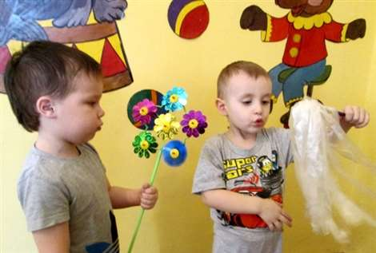

Горячий чай

Цель: формирование навыка длительного выдоха Играем в группе, детям выдаются картонные заготовки в виде чашек с “паром”. Попросите детей подуть на чашки.

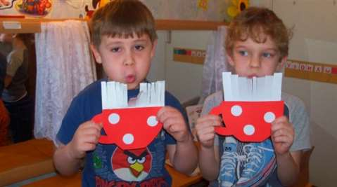

Воздушный футбол

Детям раздают трубочки и теннисные шарики. Малыши объединяются в пары и играют на футбольном поле, которое нарисовано на картоне, дуют на ширик  из пластиковых трубочек небольшого диаметра. Цель – забить шарик в ворота противника.

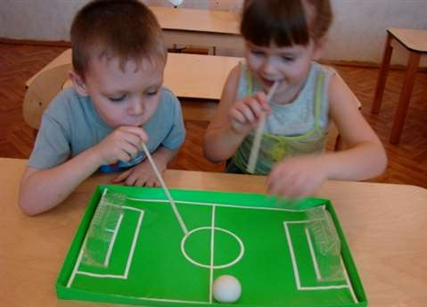

Снежинки

Цель: обучение длительному продуктивному выдоху через рот. Как выполнять:  вырезать из бумаги снежинки, при помощи нитки привязать из на тесьму. Пусть ребята дуют на них, пытаясь сдуть снежинку как можно дальше.

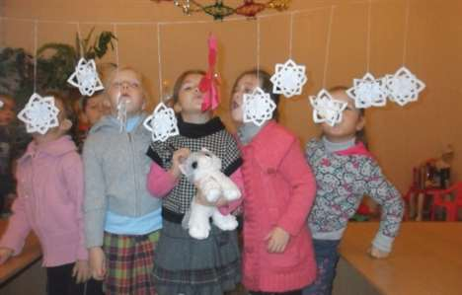

Мыльные пузыри

Цель: активизация работы губных мышц, обучение длительному выдоху. Дошкольник выдувает мыльные пузыри из разных рамок и трубочек. Чем уже проход для жидкости, тем больше усилий затратит дошкольник, тем сильнее напрягаются мышцы.

